Код ДК 021-2015 – 34940000-8 «Залізничне обладнання»
(Клема роздільного рейкового скріплення залізничної колії)
Номер у Prozorro UA-2021-02-24-001475-c
Вимоги Тендерної документації | Обгрунтування
Технічні характеристики  Технічні характеристики на клему роздільного рейкового скріплення :  Виріб виготовляють згідно вимог ГОСТ 22343-90 (рис. 1) методом розрізання прокату із сталі марок Ст4кп, Ст4пс, Ст4сп по ДСТУ2651:2005, категорії 1 або 2 по ДСТУ 4484:2005, або згідно вимог ТУ виробника (рис. 2), погоджених з АТ «Укрзалізниця» установленим порядком, методом лиття із сталі марок 20Л, 25Л, 30Л, 35Л та 40Л згідно ДСТУ 8781-2018 (група I).  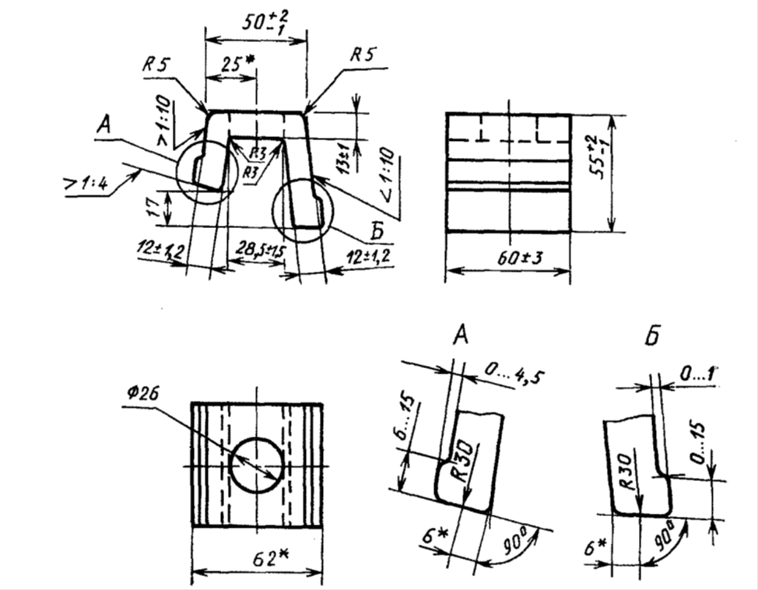  * - розміри для довідок  Рис. 1 Клема роздільного рейкового скріплення (ГОСТ 22343-90) | Згідно з „Інструкцією з улаштування та утримання колії залізниць України” ЦП-0269, затвердженої наказом Укрзалізниці від 01.03.2012 № 072-Ц
Якісні характеристики  Відповідно ГОСТ 22343-90 | Згідно з „Інструкцією з улаштування та утримання колії залізниць України” ЦП-0269, затвердженої наказом Укрзалізниці від 01.03.2012 № 072-Ц
Очікувана вартість  2 547 480,00 грн. з ПДВ | За результатами маркетингового дослідження ринку, вартісних показників останньої закупівлі та на виконання вимог наказу від 26.02.2016  № 107 Ц

